# BAB I

# PENDAHULUAN

## Latar Belakang

Perkembangan teknologi saat ini di dunia semakin pesat khususnya dalam bidang teknologi informasi terutama teknologi web. Penggunaan teknologi dikatakan lebih efektif dan efisien karena mudah untuk mengakses dan mengambil informasi. juga dapat menyelesaikan suatu permasalahan. Perkembangan teknologi ini mempengaruhi prosedur yang sudah ada dalam penerimaan suatu informasi seperti penggunaan *hard file* tergantikan menjadi sistem informasi yang lebih mudah dan cepat diakses dimana saja. Sehingga dapat memudahkan organisasi atau pekerja menyelesaikan perkerjaannya menjadi lebih efektif dan efisien.

Mahasiswa merupakan kelompok pemuda yang memiliki peran strategis dalam bidang pembangunan nasional karena merupakan sumber kekuatan moral bagi bangsa Indonesia. (Muhamad Latif, 2020). Organisasi mahasiswa merupakan wadah untuk mahasiswa belajar cara bersosialisasi dengan lingkungan dan mengoptimalkan berbagai keterampilan dan kemampuan lain yang tidak bisa hanya diperoleh di bangku kelas saja. Pada Universitas Islam Syekh-Yusuf Tangerang memiliki sejumlah organisasi mahasiswa baik dalam lingkup fakultas maupun lingkup universitas.

Realita di kemahasiswaan sekarang ini tidak sedikit program-program kegiatan yang dijalankan oleh organisasi mahasiswa yaitu BEM Universitas, BEM Fakultas, Himpunan Mahasiswa dan UKM-UKM dalam satu periode kepengurusan. Untuk Melaksanakan Kegiatan ini, organisasi mahasiswa harus membuat proposal pengajuan dana yang diajukan secara konvensional dengan menggunakan *hard file* kepada BAAK (Biro Administrasi Akademik dan Kemahasiswaan) atau Fakultas. Pengambilan dana kegiatan juga tidak efektif dikarenakan mahasiswa harus selalu mengunjungi BAAK atau Fakultas untuk memastikan dana kegiatan sudah bisa diambil atau tidak. Setelah pelaksanaan kegiatan selesai organisasi mahasiswa juga harus membuat Laporan Pertanggung Jawaban Kegiatan yang diajukan secara manual dengan menggunakan *hard file* kepada BAAK atau Fakultas. Dalam pengajuan proposal maupun laporan pertanggung jawaban belum tentu langsung disetujui oleh BAAK atau Fakultas sehingga masih memungkinkan adanya revisi. Setelah revisi, organisasi mahasiswa akan mengirimkan ulang secara konvensional. Hal ini memaksa pengurus organisasi dan BAAK harus beberapa kali bertemu untuk mengurus kegiatan. Penyimpanan proposal dan laporan pertanggung jawaban di BAAK masih dalam bentuk kertas sehingga masih rentan rusak dan hilang serta membutuhkan tempat penyimpanan seperti lemari. Universitas Islam Syekh Yusuf Tangerang juga belum memiliki sistem informasi kegiatan organisasi kemahasiswaan yang saat ini masyarakat umum ataupun mahasiswa kampus masih kesulitan untuk mengakses informasi tentang organisasi kemahasiswaan.

Oleh karena itu penulis membuat Perancangan Sistem Pengelolaan Administrasi Dan Informasi Kegiatan organisasi mahasiswa Kampus. Sistem ini dapat membantu BAAK dalam mengelola kegiatan organisasi mahasiswa sehingga tidak hanya mempercepat dalam memperoleh dan memberikan informasi, tetapi juga dapat meningkatkan pelayanan sehingga efektifitas waktu dapat dimaksimalkan. Selain itu sistem ini membantu organisasi mahasiswa malakukan pengajuan proposal dan laporan pertanggung jawaban yang awalnya menggunakan *hard file* digantikan menjadi *soft file* yang dapat di *upload* ke dalam sistem. Sehingga mempermuda organisasi mahasiswa menjalankan program-program kegiatannya. Sistem ini juga dapat dimanfaatkan sebagai media informasi bagi organisasi mahasiswa dan kalangan umum. Sistem ini dibuat menggunakan bahasa pemrograman *HTML,* *PHP*, ­*Framework LARAVEL* dan sistem basis data *MySQL*.

## Batasan Masalah

Adapun batasan masalah pada penelitian ini yaitu:

1. Sistem ini hanya untuk organisasi mahasiswa, Fakultas dan BAAK Universitas Islam Syekh-Yusuf Tangerang.
2. Sistem ini dibuat menggunakan teknologi web dengan bahasa pemrograman *HTML, PHP,* ­*Framework LARAVEL* dan *MySQL* sebagai databasenya
3. Sistem ini tidak membahas tentang seluruh aktivitas mahasiswa di Universitas Islam Syekh-Yusuf Tangerang.

## Rumusan Masalah

Adapun rumusan masalah pada penelitian ini yaitu:

1. Bagaimana merancang dan membuat sistem yang dapat membantu pengelolan administrasi dan informasi organisasi mahasiswa?
2. Bagaimana merancang pengajuan proposal dan laporan pertanggun jawaban yang dapat dipantau oleh organisasi mahasiswa?
3. Bagaimana sistem melakukan *upload file* yang dapat tesimpan ke *database*?

## Tujuan Penelitian

Adapun beberapa tujuan penelitian ini yaitu sebagai berikut:

1. Membangun sistem yang dapat membantu pihak BAAK, Fakultas dan organisasi mahasiswa dalam proses pengajuan proposal, pengambilan dana dan laporan pertanggung jawaban.
2. Membangun sistem yang menyediakan media informasi bagi organisasi mahasiswa kampus
3. Membangun sistem yang dapat mengelola data-data pada setiap organisasi mahasiswa

## Manfaat Penelitian

1. Bagi Peneliti

Untuk menerapkan ilmu yang telah diperoleh dalam perkuliahan dan menumbuhkan daya nalar pada perkembangan teknologi informasi. Sehingga dapat menyelesaikan proposal pada prodi Teknik Informatika.

1. Bagi Instansi

Membantu BAAK (Biro Administrasi Akademik dan Kemahasiswaan) dan Fakultas dalam mengelola kegiatan organisasi mahasiswa. Membantu organisasi mahasiswa dalam pengajuan proposal kegiatan dan laporan pertanggung jawaban kegiatan. Menyediakan media informasi bagi organisasi mahasiswa di Universitas Islam Syekh Yusuf

1. Bagi Akademik

Dapat menjadi bahan referensi yang bermanfaat bagi akademisi, khususnya dalam penelitian yang dilakukan oleh peneliti selanjutnya dengan tujuan untuk mengembangkan teknologi informasi.

## State Of The Art

Table 1.1 State Of The Art

|  |  |  |
| --- | --- | --- |
| No |  | |
| 1 | Nama Peneliti | Agus Sri Murtoyo |
| Judul | “Perancangan Sistem Informasi Manajemen Organisasi Mahasiswa Universitas Muhammadiyah Surakarta” (Agus, 2020) |
| Pembahasan Penelitian | Dalam penelitian ini terdapat media untuk pengembangan prosedur penyelenggaraan kegiatan yang berbasis *online* dan sistem informasi ini sudah terintegrasi *database* secara menyeluruh sehingga memudahkan kemahasiswaan, organisasi mahasiswa dan user untuk mendapatkan informasi mengenai organisasi mahasiswa se-UMS. |
| Perbandingan | Dalam penelitian saya mahasiswa dapat melakukan pengajuan proposal, laporan pertanggung jawaban dan pengelolaan anggaran serta memliki fitur *waiting list* dimana setiap organisasi mahasiswa dapat mengetahui kapan waktu untuk bisa mengambil dananya masing-masing. |
| 2 | Nama Peneliti | Muhammad Latif Mubarok |
| Judul | “Sistem Manajemen Pengelolaan Kegiatan Organisasi Mahasiswa Berbasis Web Di Universitas Muhammadiyah Magelang” (Muhamad Latif Mubarok, 2020) |
| Pembahasan Penelitian | Dalam penilitian ini membahas pengelolaan kegiatan seperti pengajuan proposal dan laporan pertanggung jawaban organisasi mahasiswa yang awalnya masih menggunakan *hard file*. Sistem dapat mengelola kegiatan menampilkan laporan sehingga dapat digunakan untuk evaluasi maupun pembuatan laporan dengan cepat. Web dibuat menggunakan *framework codeigniter* |
| Perbandingan | Dalam penelitian saya tidak hanya mengelola keegiatan namun organisasi mahasiswa dapat membuat konten artikel masing-masing sesuai bidangnya dan kegiatan-kegiatan tentang organisasi kampus. Web dibuat menggunakan *framework laravel* |
| 3 | Nama Peneliti | Suciyati Wulandari |
| Judul | “Rancang Bangun Sistem Informasi *Budgeting* Ormawa (Organisasi Mahasiswa) Universitas Muhammadiyah Semarang Berbasis Web” (Suciyati Wulandari, 2020) |
| Pembahasan Penelitian | Dalam penelitian ini membahas *budgeting* anggaran organisasi mahasiswa, seperti mata anggaran, pembagian dana dan pengeluaran anggaran ang masih dilakukan manual dan sulit diketahui ORMAWA.  Maka dibuat sistem berbasis web yang dapat mampermudah pengolahan dan penyampaian informasi yang relevan, akurat dan cepat |
| Perbandingan | Dalam penelitian saya juga membahas anggaran organisasi mahasiswa seprti RKAT (Rencana Kerja dan Angaran Tahunan), pengambilan dana dan pengeluaran dana.  Namun ada fitur baru yaitu *waiting list* dimana setiap organisasi mahasiswa dapat mengetahui kapan waktu untuk bisa mengambil dananya masing-masing. Tidak hanya membahas anggaran sistem ini juga membahas kegiatan dan media organisasi mahasiswa |
| 4 | Nama Peneliti | Fadly Febriya |
| Judul | “Sistem Informasi Organisasi Kemahasiswaan Dengan Framework Codeigniter Studi Kasus Sekolah Tinggi Teknologi Bandung” (Febriya & Parnando, 2020) |
| Pembahasan  Penelitian | Kajian ini mencakup pengelolaan informasi organisasi kemahasiswaan seperti pengajuan proposal kegiatan, pelaporan pertanggung jawaban, program kerja tahunan, sosialisasi kegiatan, pendaftaran anggota baru, dan penyewaan kamar. Web dibangun menggunakan framework Codeigniter. |
| Perbandingan | Dalam penelitian saya selain membahas informasi kegiatan organisasi mahasiswa, namun juga membahas anggaran kegiatan. Adapun fitur baru bernama *waiting list* dimana setiap organisasi mahasiswa dapat mengetahui kapan waktu untuk bisa mengambil dananya masing-masing. Web dibuat menggunakan *framework* laravel |
| 5 | Nama Peneliti | Nur Afifah |
| Judul | “Sistem Informasi Keuangan Kegiatan Kemahasiswaan Universitas Muhammadiyah Surakarta”(Afifah, 2014) |
| Pembahasan Penelitian | Penelitian ini membahas tentang sistem informasi yang dapat mengetahui status keuangan masing-masing ornawa yaitu sisa dana, jumlah dana yang digunakan untuk nominal kegiatan, status dana, tanggal, dan jumlah seluruh dana untuk masing-masing ormawa. |
| Perbandingan | Dalam penelitian saya juga membahas keuangan seperti pengambilan dana dan pengeluaran dana. Namun ada fitur baru yaitu *waiting list* dimana setiap organisasi mahasiswa dapat mengetahui kapan waktu untuk bisa mengambil dananya masing-masing. Tidak hanya membahas anggaran sistem ini juga membahas kegiatan dan media organisasi mahasiswa |

# BAB II

# TINJAUAN PUSTAKA

1. Teori Umum
2. Perancangan

Perancangan berarti mengembangkan konsep dan ide baru atau memodifikasi yang sudah ada dengan cara baru untuk memenuhi kebutuhan manusia. Ada beberapa tahapan perancangan yang harus diselesaikan sebelum hasil rancangan menjadi sebuah produk (Sekolah et al., 2020).

Desain adalah menentukan proses dan data yang dibutuhkan untuk sistem baru. Manfaat dari fase desain sistem ini memberikan gambaran desain lengkap yang memandu programmer saat mereka mengembangkan aplikasi mereka. Basis data dan aplikasi harus dirancang dalam fase ini sesuai dengan komponen sistem komputerisasi, perangkat keras atau perangkat lunak. (Hatta, 2019).

Langkah pertama adalah desain konseptual, yang membutuhkan banyak kreativitas dan banyak ketidak pastian. Langkah kedua adalah pelaksanaan desain, yang dimulai dengan pemilihan material, dimensi, bentuk, dan mode kegagalan. Langkah ketiga adalah desain rinci dan desain harus diperiksa sebelum proses manufaktur. Tujuan dari desain adalah untuk memastikan bahwa semua komponen berfungsi penuh dan dapat menahan tekanan dan deformasi yang terjadi selama masa pakainya. Oleh karena itu perlu dipenuhinya nilai keselamatan minimal yang dipersyaratkan oleh standar yang ada berdasarkan kaidah-kaidah metode rekayasa.

1. Sistem

Sistem merupakan alat yang sangat penting dan berguna bagi suatu perusahaan karena dapat memberikan informasi sehingga manajemen perusahaan dapat secara efektif dan efisien mengalokasikan sumber daya dari berbagai perusahaan. Sistem ini merupakan sekelompok elemen yang berhubungan erat yang bekerja sama untuk mencapai suatu tujuan tertentu. (Hatta, 2019).

Sistem adalah kumpulan dari elemen-elemen yang bekerja sama untuk mencapai suatu tujuan tertentu. Data menggambarkan peristiwa yang terjadi saat data diproses dan diubah menjadi input yang berguna bagi sistem. Sistem manajemen data adalah unit di mana suatu sistem saling berhubungan atau terintegrasi antara data, perangkat keras, perangkat lunak, metode pemrosesan, dan pelaksana. Singkatnya, sistem manajemen data adalah sistem pengolahan data yang menghasilkan hasil/informasi untuk digunakan oleh individu atau kelompok di dalam atau di luar lembaga. (Muka, 2020).

1. Sistem Informasi

Sistem informasi adalah perangkat yang dirancang untuk menyajikan data dalam bentuk yang nyaman bagi penerimanya. Tujuannya adalah untuk berbagi data dalam perencanaan, inisiasi, pengorganisasian dan pengelolaan industri yang memberikan sinergi bagi organisasi dalam proses pengambilan keputusan. (Kouw et al., 2020).

Sistem informasi adalah sistem yang mencakup jaringan SPD (sistem pemrosesan data) dengan saluran komunikasi yang digunakan dalam sistem organisasi data. Elemen proses sistem informasi meliputi perolehan data (data acquisition), pemrosesan data yang disimpan, dan distribusi informasi. (Sitinjak Daniel Dido Jantce TJ & Suwita, 2020).

Sistem informasi merupakan kumpulan variabel yang terhubung dan berkolaborasi untuk mencari, membuat, mengarsipkan, dan menyalurkan keterangan untuk membantu organisasi mengendalikan rancangan untuk mencapai tujuan

1. Pengertian Mahasiswa

Mahasiswa memiliki peran penting dalam mewujudkan cita-cita pembangunan nasional, sedangkan perguruan tinggi adalah lembaga pendidikan yang secara formal diserahi tugas dan tanggung jawab mempersiapkan peserta didik untuk mencapai tujuan pendidikan guru. Tujuan perguruan tinggi dapat tercapai apabila tridharma perguruan tinggi dapat diwujudkan, yaitu mampu menyelenggarakan pendidikan, melakukan penelitian dan mengabdi kepada masyarakat (Rachman, 2018a).

Mahasiswa ialah tiap orang yang secara formal sudah terdaftar buat menjajaki pelajaran di akademi besar dengan batas umur sesuai peraturan kampus. Mahasiswa merupakan sesuatu kelompok dalam warga yang mendapatkan status sebab mempunyai jalinan dengan akademi besar.

1. Organisasi Mahasiswa

Organisasi berasal dari kata “organisme”. Ini berarti menciptakan struktur bagian-bagian yang terintegrasi sehingga keterkaitan bagian-bagian itu dibatasi oleh hubungannya dengan keseluruhan. Organisasi menurut Philip Selznick adalah sistem dinamis yang terus berubah, beradaptasi dengan kendala internal dan eksternal, dan selalu dalam proses pengembangan yang berkelanjutan. (Rachman, 2018).

Organisasi kemahasiswaan adalah tempat mahasiswa untuk mengembangkan kemampuannya dalam bentuk aspiras, prakarsa, atau gagasan yang baik dan kreatif melalui banyak kegiatan dijalankan yang berkaitan dengan tujuan pendidikan nasional dan visi misi universitas itu sendiri, yang bekerja secara sistematis. (*Organisasi Kemahasiswaan – Kemahasiswaan*, n.d.).

1. Pengelolaan

Pengelolaan adalah bahasa yang umum digunakan dalam ilmu manajemen. Secara etimologis, istilah manajemen berasal dari kata management yang biasanya mengacu pada proses mengelola atau memanipulasi sesuatu untuk mencapai tujuan tertentu. Oleh karena itu, manajemen adalah ilmu manajemen yang mempelajari proses pengelolaan dan penanganan sesuatu untuk mencapai tujuan tertentu. (MA Alifizar, 2021).

Pengertian pengelolaan adalah proses yang membantu anda menetapkan dan mengatur tujuan Anda. Atau proses pengawasan segala sesuatu yang berhubungan dengan pelaksanaan dan pencapaian tujuan (*Pengertian Pengelolaan, Fungsi, Tujuan Hingga Contohnya - - Berita Info Publik, Pendidikan Pelayanan Publik*, n.d.).

1. Administrasi

Administrasi adalah “seluruh proses kerjasama antara dua orang atau lebih untuk mencapai suatu tujuan tertentu, berdasarkan rasionalitas tertentu”. (Goleman et al., 2019).

Administrasi mencakup semua aktivitas mulai dari pengaturan hingga manajemen yang dilakukan untuk mencapai tujuan bersama. Tidak dapat dikelola oleh satu orang karena memerlukan kerjasama dua orang atau lebih.(Ii & Teori, 2018).

1. Kampus

Kampus atau Perguruan inggi adalah lembaga pendidikan yang mempersiapkan mahasiswa untuk menjadi anggota masyarakat dengan kemampuan akademik dan profesional. Sebagai tempat pendidikan bagi generasi bangsa. Perguruan tinggi memiliki peran yang sangat penting dalam pengembangan kepribadian dan diharapkan dapat menghasilkan lulusan yang berkualitas sehingga dapat mendorong masyarakat Indonesia ke arah yang lebih maju. Dalam penyelenggaraan pendidikan tinggi, terkait dengan tridarma perguruan tinggi, antara lain pendidikan, penelitian, dan pengabdian kepada masyarakat. (Suryana, 2018).

1. Website

Website atau juga dikenal sebagai Web, diartikan sebagai kumpulan halaman yang menampilkan berbagai jenis informasi tekstual, data, gambar diam, data animasi, audio, video, atau semua kombinasi statis dan dinamis, dimana membentuk serangkaian bangunan yang saling berhubungan, masing-masing dihubungkan oleh jaringan halaman atau *hyperlink* (Sitinjak Daniel Dido Jantce TJ & Suwita, 2020).

Website merupakan salah satu sarana internet yang meningkat paling cepat masa kini. Informasi situs web disalurkan dengan metode hyperlink, yang membolehkan teks, gambar, atau materi lain membentuk rujukan untuk membuka halaman situs web lain. Dengan menggunakan metode hyperlink ini, seseorang mendapatkan informasi dengan berpindah dari satu lembaran ke lembaran lainnya.

1. Browser

Browser adalah inovasi terpenting dalam beberapa tahun terakhir. Saat Anda menyalakan komputer atau laptop baru, Anda akan melihat banyak fitur dan opsi baru. Salah satu fitur baru terbaik adalah teknologi browser baru, termasuk kontrol privasi bawaan. Banyak dari kita menggunakan browser untuk menghindari penyerangan ruang pribadi dan iklan yang tidak diinginkan. Berani adalah kata sifat untuk seseorang yang berani menggunakan browser. (*Mengenal Apa Itu Browser Brave - Biro Administrasi Registrasi Kemahasiswaan Dan Informasi*, n.d.).

1. Teori Khusus
2. HTML

*Hypertext Markup Language* atau disingkat HTML adalah bahasa dasar pengembangan web. HTML menggunakan penanda untuk menandai *teks*. HTML disebut bahasa dasar, karena jika hanya hanya mmenggunakan HTML pada saat membuat web tampilan menjadi sangat sederhana. (Warf, 2018)

HTML bukan termasuk bahasa pemrograman karena tidak bisa menyelesaikan masalah aritmatika, logika dan tidak bisa membuat variabel, hal tersebut tidak memenuhi kriteria bahasa pemrograman. Hal ini yang mengakibatkan HTML hanya terbatas dalam pengembangan web statis (web yang tidak interaktif dengan pengguna). Oleh karena itu HTML dapat digabungkan dengan bahasa pemrograman web lain yang mendukung pengembangan web menjadi lebih interaktif

1. PHP

*Hypertext Preprocessor* atau disingkat PHP adalah bahasa pemrograman untuk pengembangan web dinamis, yang memungkinkan anda berinteraksi dengan pengunjung atau pengguna.

*“Hypertext Preprocessor* (PHP) adalah suatu bahasa pemrograman yang digunakan untuk menterjemahkan basis data kode program menjadi kode mesin yang dapat dimengerti oleh komputer yang bersifat *server-side* (pemrograman yang diproses di sisi server) yang ditambahkan ke HTML” (Warf, 2018)

PHP dapat berpadu dengan HTML untuk mehasilkan web yang dinamis, namun yang membedakan ialah HTML berjalan di sisi browser (*client side)*, sedangkan PHP pada sisi *server (server side)*.

1. CSS

*“Cassading Style Sheet* (CSS) adalah bahasa pemrograman web yang digunakan untuk mengontrol dan membuat berbagai komponen di web agar web lebih bersih, lebih terstruktur, dan lebih konsisten.” (Condro, 2021)

CSS diciptakan oleh Lie pada tahun 1994 dan diadopsi sebagai standar resmi oleh W3C pada tahun 1996 [49]. CSS memungkinkan pengembang untuk menentukan gaya dalam bentuk blok aturan yang berisi *properti* gaya yang diterapkan ke sub kumpulan elemen DOM tertentu yang ditentukan oleh pemilih

*Cassading Style Sheet* (CSS) merupakan salah satu bahasa pemrograman untuk pengembangan web, yang memungkinkan tampilan web dapat dipercantik sehinggan pengunjung/pengguna dapat lebih nyaman mengaksesnya

1. Javascript

JavaScript adalah bahasa pemrograman sisi klien, bahasa pemrograman web yang dikembangkan oleh Brendan Eich dari Netscape. JavaScript adalah bahasa pemrograman sisi klien, yaitu bahasa pemrograman di mana pemrosesan dilakukan oleh klien. Aplikasi klien yang dimaksud adalah referensi browser web.(Aditya Kristianto, 2019)

Mengapa menggunakan JavaScript karena sebuah proses realtime atau interaktif sebuah animasi gerak perubahan pada component hanya JavaScript yang stabil untuk hal itu dalam pengembangan sebuah website menggunakan php, html, dan css.

1. Boostrap

Bootstrap adalah *framework*/alat bantu untuk membangun tampilan halaman website yang dapat memudahkan seorang pengembang web design dan dapat mempercepat proses pengembangan suatu website. Bootstrap dibangun dari banyak komponen CSS dan Javascript yang sudah disediakan, maka dari itu dengan menggunakan bootsrap seorang pengembang tidak perlu lagi membuat manual setiap komponen tampilan, kita hanya perlu memanggil class-class yang sudah disediakan bootstrap untuk membuat komponen tampilan yang kita mau.

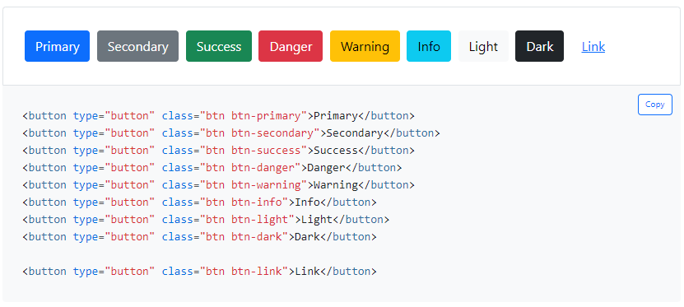

Gambar 2.1 Code bootsrap dalam membuat button

1. Laravel

Laravel adalah kerangka kerja bahasa pemrograma PHP yang memaksimalkan kesederhanaan juga fleksibilitas desain. Seperti kerangka kerja lainnya, Laravel dikembangkan dengan konsep MVC (ModelViewController). Laravel hadir dengan alat baris perintah yang disebut "Artisan" yang dapat Anda gunakan untuk mengemas dan menginstal bundel. Proyek Laravel, kerangka kerja Laravel yang dibuat oleh Taylor Otwell, diluncurkan pada bulan April tahun 2011. Proyek ini lahir karena pengembang sendiri tidak dapat menemukan kerangka kerja versi PHP terbaru. Karena keterbatasan sumber daya, kami juga tidak merekomendasikan pengembangan lebih lanjut dari kerangka kerja yang ada. Karena beberapa keterbatasan ini, Otwell membuat kerangka kerjanya sendiri yang disebut Laravel. (Husada, 2019).

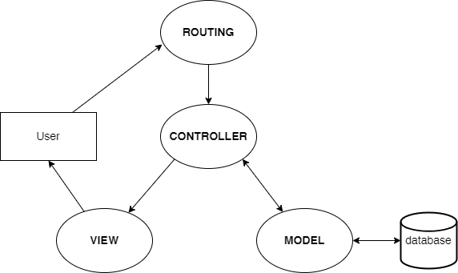

Gambar 2.2 Konsep MVC laravel

1. *Database*

*Database* adalah tempat banyaknya data terkumpul yang mekanis, unik, dan biasanya didefinisikan dan dikendalikan. Fungsi database adalah untuk mengelompokkan informasi, mempermudah pemahaman, menghindari duplikasi data dan inkonsistensi data, serta mempermudah proses penyimpanan, pengaksesan, pemutakhiran, dan penghapusan data. (Afisina, 2018)

Sebuah data pada *database* mampu untuk saling terhubung antar data dalam tabel lain. Secara umum, database didefinisikan sebagai kombinasi elemen data terkait organisasi untuk menyimpan dan mengelola data.

1. MySQL

*My Structure Query Language* atau disingkat MySQL merupakan perangkat lunak server database relasional yang terkenal di bawah lisensi umum. MySQL adalah sebagian dari aplikasi database server yang paling populer. Popularitasnya adalah karena fakta bahwa MySQL menggunakan bahasa SQL untuk mengelola sebuat basis data.(Wibowo, 2020)

MySQL merupakan RDBMS *(relation database management system*) yang dipakai untuk membuat dan menghapus database juga mampu memuat data dalam jumlah sangat besar



Gambar 2.3 Logo MySQL

1. Visual Studio Code

Visual Studio Code adalah aplikasi *code editor* untuk menulis sebuah kode program dalam banyak bahasa seperti *Javascript, PHP, HTML, C++* dan *python. Visual Studio Code* terdapat banyak *ekstension* untuk mendukung seorang pengembang dapat lebih mudah dan nyaman dalam menuliskan kode program.

Visual Studio Code dirancang sebagai kode edito yang diciptakan oleh microsoft. Platform ini digunakan untuk membangun dan mengelola sebuah aplikasi web. Platform ini juga dapat berjalan untuk sistem operasi Windows, Linux dan MacOS juga dapat digunakan semua kalangan.

1. XAMPP

XAMPP merupakan paket pemrograman web lengkap untuk pemrograman web, terutama PHP dan MySQL. Fungsi XAMPP sendiri merupakan server *stand alone* (localhost).(Hendri & Sutisna, 2021)

XAMPP merupakan program yang mendukung sistem operasi Windows dan Linux. XAMPP memiliki beberapa program termasuk server *database*, lokal server dan dapat menjalankan bahasa pemrograman PHP.

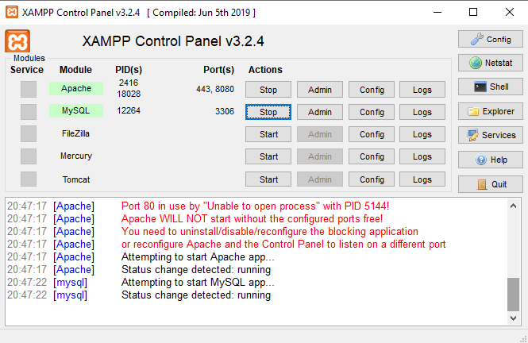

Gambar2.4 Control panel XAMPP

1. UML (*Unified Modeling Language*)

*“Unified Modeling Language* atau disingkat UML merupakan standar bahasa yang paling banyak digunakan pada industri untuk mengidentifikasi persyaratan, melakukan analisis, desain, dan menggambarkan pemrograman berorientasi objek.” (Apriyanti, 2021)

UML dapat digunakan sebagai berikut:

1. Mengilustrasikan batasan sistem dan peran dalam sebuah sistem.
2. Mengilustrasikan aktivitas atau proses yang dijalankan dalam sebuah aplikasi.
3. Memvisualisasi struktur kelas pada objek dalam bentuk class diagram.\

UML (*Unified Modeling Language*) merupakan bahasa pemodelan sistem berpola ‘berorientasi objek”. Detail keperluan dari langkah sebelumnya akan dipelajari pada tahap ini bersama perancangan sistem disusun.

1. Black Box Testing

Pengujian Black Box adalah pengujian yang dilakukan tanpa pengetahuan rinci tentang struktur internal sistem atau komponen yang diuji. Pengujian black-box biasa disebut sebagai pengujian operasional, pengujian berbasis spesifikasi, pengujian input/output, atau pengujian fungsional. Pengujian *black box* tererfokus pada sistem secara fungsional perangkat lunak berdasarkan spesifikasi persyaratan perangkat lunak.(Arjun, 2019)

Adapun kategori *error* yang dapat terdeteksi pada *black box* testing ini yaitu:

1. Fungsi tidak jalan sebagai mestinya
2. *Error* pada tampilan
3. *Error* pada struktur data
4. *Error* pada kinerja sistem
5. *Error* pada inisialisasi sistem

*Black box* testing digunakan untuk mengetahui masalah yang terdapat pada kinerja aplikasi. Untuk membantu membangun aplikasi yang lebih baik sebelum diserahkan kepada pengguna.

1. UAT (*User Acceptance Testing*)

*User Acceptance Testing* atau disingkat UAT adalah proses memastikan bahwa fungsi dari sistem sudah berjalan memenuhi kebutuhan pengguna. UAT berfokus pada fitur perangkat lunak dan detail teknis lainnya yang biasa digunakan oleh pengguna.

Pada pengembangan perangkat lunak dan perangkat keras komersial dan pengujian penerimaan biasanya disebutkan ini juga memiliki "tes alpha" (dijalankan oleh pengguna internal) dan "tes beta" (dijalankan oleh pengguna yang direncanakan menjad pengguna sistem tersebut). Bahkan dalam pengujian alfa dan beta, produk biasanya Siap untuk dijual atau dijual.(NURRAHMI, 2017)

# BAB III

1. Draw.io

Draw.io adalah situs web atau software yang dirancang khusus untuk membuat gambar diagram secara online. Anda hanya dapat menggunakan browser yang mendukung HTML5 untuk menggunakan semua fungsi di situs ini.

Draw.io memberikan kemudahan dalam membuat grafik, dan tidak ada batasan jumlah grafik yang dibuat. Lebih baik lagi, situs ini terintegrasi dengan beberapa layanan penyimpanan file seperto Google Drive, One Drive dan Dropbox.

# METODE PENELITIAN

1. Metodologi Penelitian

Dalam melakukan penelitian ini, Penueliti memilih menggunakan metode kualitatif. Ketika penelitian kualitatif menganalisis dan mengkonstruksi objek penelitian, itu menjadi lebih jelas. Informasi yang dikumpulkan dan diproses harus tetap objektif dan tidak terpengaruh oleh pendapat peneliti sendiri.

1. Tempat dan Waktu Penelitian
2. Tempat Penelitian

Penelitian ini dilakukan di Universitas Islam Syekh-yusuf, yang berada di Jln Syekh Yusuf No.10, RT.001/RW.003, Babakan, Kec. Tangerang, Kabupaten Tangerang, Banten 15118.

1. Waktu Penelitian

Agar hasil penelitian lebih efektif maka penulis melaksanakan penelitian selama 2 bulan , mulai dari tanggal 16 maret 2022 sampai 10 mei 2022.

1. Gambaran Umum Universitas Islam Syekh-Yusuf Tangerang

Universitas Islam Syekh-Yusuf Tangerang merupakan perguruan tinggi swasta yang berada di wilayah Kota Tangerang yang didirikan pada tahun 1966. Adapun fasilitas yang dimiliki yaitu sebagai berikut:

* Memeliki 3 gedung sarana pembelajaran
* Memiliki AC di setiap kelas
* Memiliki proyektor di setiap kelas
* Hotspot/Wifi gratis dilingkungan kampus
* Memiliki Sarana ibadah
* Memiliki kantin
* Memiliki sarana olahraga seperti Lapangan Futsal, Lapangan Basket, Lapangan Badminton dan Lapangan Bola Voli.
* Memiliki ruang Perpustakaan
* Memiliki ruang Lab Komputer
* Memiliki ruang serbaguna (aula)

Adapun fakultas yang ada di Universitas Islam Syekh-Yusuf yaitu sebagai berikut:

* Fakultas Teknik
* Fakultas Hukum
* FISIP
* Fakultas Agama Islam
* Fakultas Ekonomi & Bisnis
* FKIP
* Pascasarjan

Adapun Organisasi Mahasiswa yang terdapat di Universitas Islam Syekh-Yusuf Tangerang yaitu berjumlah 30 ormawa yang terdiri dari BEM Universitas, Dewan Mahasiswa, BEM Fakultas, Himpunan Mahasiswa Prodi dan UKM

1. Pendekatan Penelitian

Penulis meleakukan pendekatan penelitian menggunakan metode kualitatif dengan cara tanya jawab, mengumpulkan data yang sesuai dengan kebutuhan dan menganalisis data. Pendekatan ini dipilih berdasarkan permasalahan yang dikaji dalam penelitian tentang adminsitrasi ormwa yang dilakukan oleh baak dan organisasi mahasiswa yang tegabung dalam instansi kampus Universitas Islam Syekh-yusuf.

1. Sumber Data

Sumber data dalam penelitian ini adalah wawancara yang dilakukan dengan organisasi mahasiswa, BAAK (Biro Akademik Administrasi dan Keuangan)/Fakultas. Selain itu penelitian di tempat dapat diselesaikan dengan melihat kegiatan-kegiatan yang dilakukan oleh organisasi mahasiswa dan BAAK/Fakultas pada kampus Universitas Islam Syekh-yusuf.

1. Metode Pengumpulan Data

Untuk menyelesaikan permasalahan yang ada, metode pengumpulan data yang di pakai adalah sebagai berikut:

1. Observasi

Penelitian dilakukan pada Universitas Islam Syekh Yusuf. Salah satu analisis yang diperoleh dalam penelitian ini adalah bahwa administrasi organisasi mahasiswa yang berkaitan dengan teknologi informasi dan sistem informasi ternyata tidak semua kegiatan hanya dapat didukung oleh Microsoft Office dan dicatat dalam buku. Penelitian ini akan sangat baik apabila sistem informasi administrasi organisasi mahasiswa dapat dikelola dan dimanfaatkan secara optimal.

1. Wawancara

Wawancara dilakukan melalui pertemuan dengan sumeber terkait dengan mengajukan tanya jawab langsung antara pengumpul data dan sumber data.

Adapun penyusunan wawancara ini adalah sebagai berikut:

Tema : Sistem adminsitrasi dan informasi kegiatan organisasi mahasiswa

Tujuan : Untuk mempermudah sistem administrasi dan informasi kegiatan organisasi mahasiswa saat ini.

Target Narasumber : Pimpinan, Bidang kemahasiswaan dan Organisasi Mahasiswa Universitas Islam Syekh-Yusuf Tangerang

1. Studi Literatur

Studi Literature adalah metode pengumpulan data dengan membaca makalah dan jurnal sesuai dengan data yang dibutuhkan. Dalam penelitian ini, penulis memilih studi literature untuk mengumpulkan referensi artikel dan jurnal yang memiliki kesamaan dengan judul penelitian.

1. Metode Pengembangan Sistem

Metode pengembangan sistem yang digunakan yaitu menggunakan metode pendekatan Waterfall. Waterfall merupakan metode pengembangan sistem tertua dan paling sederhana. Cocok untuk pengembangan perangkat lunak dengan spesifikasi tetap. Model ini menyediakan pendekatan sekuensial untuk alur hidup perangkat lunak, dimulai dengan fase analitik, desain, pengkodean, pengujian, dan tahap dukungan.

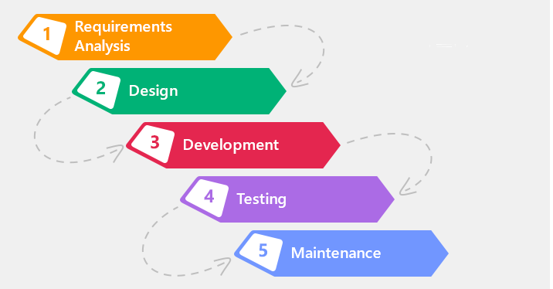

Gambar3.1 Tahap Metode Waterfall

Langkah-langkah yang digunakan dalam mekanisme pengembangan sistem dengan Waterfall, adalah sebagai berikut:

1. Requirement analysis (pengkajian kebutuhan)

“Mengkaji dan mengumpulkan bahan-bahan yang digunakan untuk membuat dan menjalankan aplikasi yang diinginkan, seperti: perangkat keras, perangkat lunak dan data-data yang digunakan oleh aplikasi tersebut”.

1. Design (penggambaran)

Merancang aplikasi termasuk susunan data, tampilan antarmuka, dan menerapkan hasil dari analisa.

1. Development (pengembangan)

Menerapkan rancangan desain dengan koding sehingga menciptakan aplikasi sesuai dengan yang diinginkan dalam bentuk website.

1. Testing (pengujian)

Pada tahap ini aplikasi dijalankan untuk mengetahui kerja aplikasi sudah bisa digunakan dengan baik atau belum. Tujuan tahap ini untuk mengetahui kesalahan sistem sebelum diserahkan kepada pengguna.

1. Maintenance (perawatan)

Perawatan tidak digunakan untuk memperbaiki kesalahan pada aplikasi saja. Tetapi, untuk mengembangkan aplikasi tersebut.

1. Analisis Sistem

Analisis sistem adalah penjabaran dari keseluruhan sistem ke dalam komponen-komponennya dan penetapan tujuan. untuk mengidentifikasi dan mengevaluasi suatu masalah yang terjadi dan kebutuhan yang diharapkan. Pada bagian analisis sistem ini menggunakan metode berorientasi objek yang terdiri dari analisis sistem yang berjalan, prosedur sistem berjalan, dan rancangan prosedur sistem yang diusulkan.

1. Analisis Sistem Yang Berjalan

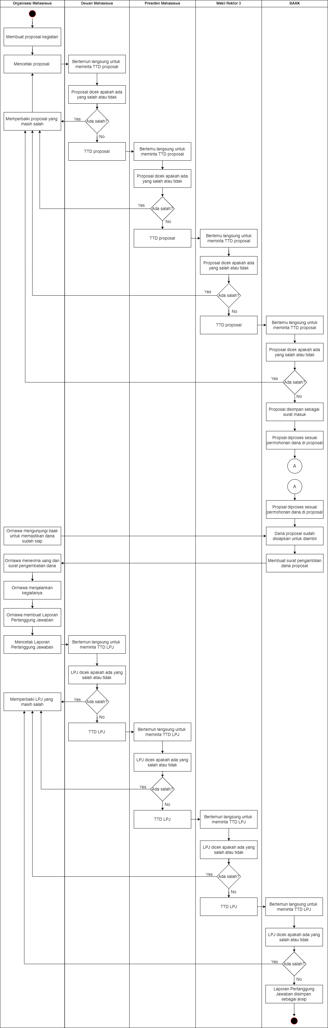

Gambar 3.2 Sistem yang berjalan (1)



Gambar 3.3 Sistem yang berjalan (2)

1. Analisis Sistem Yang Diusulkan

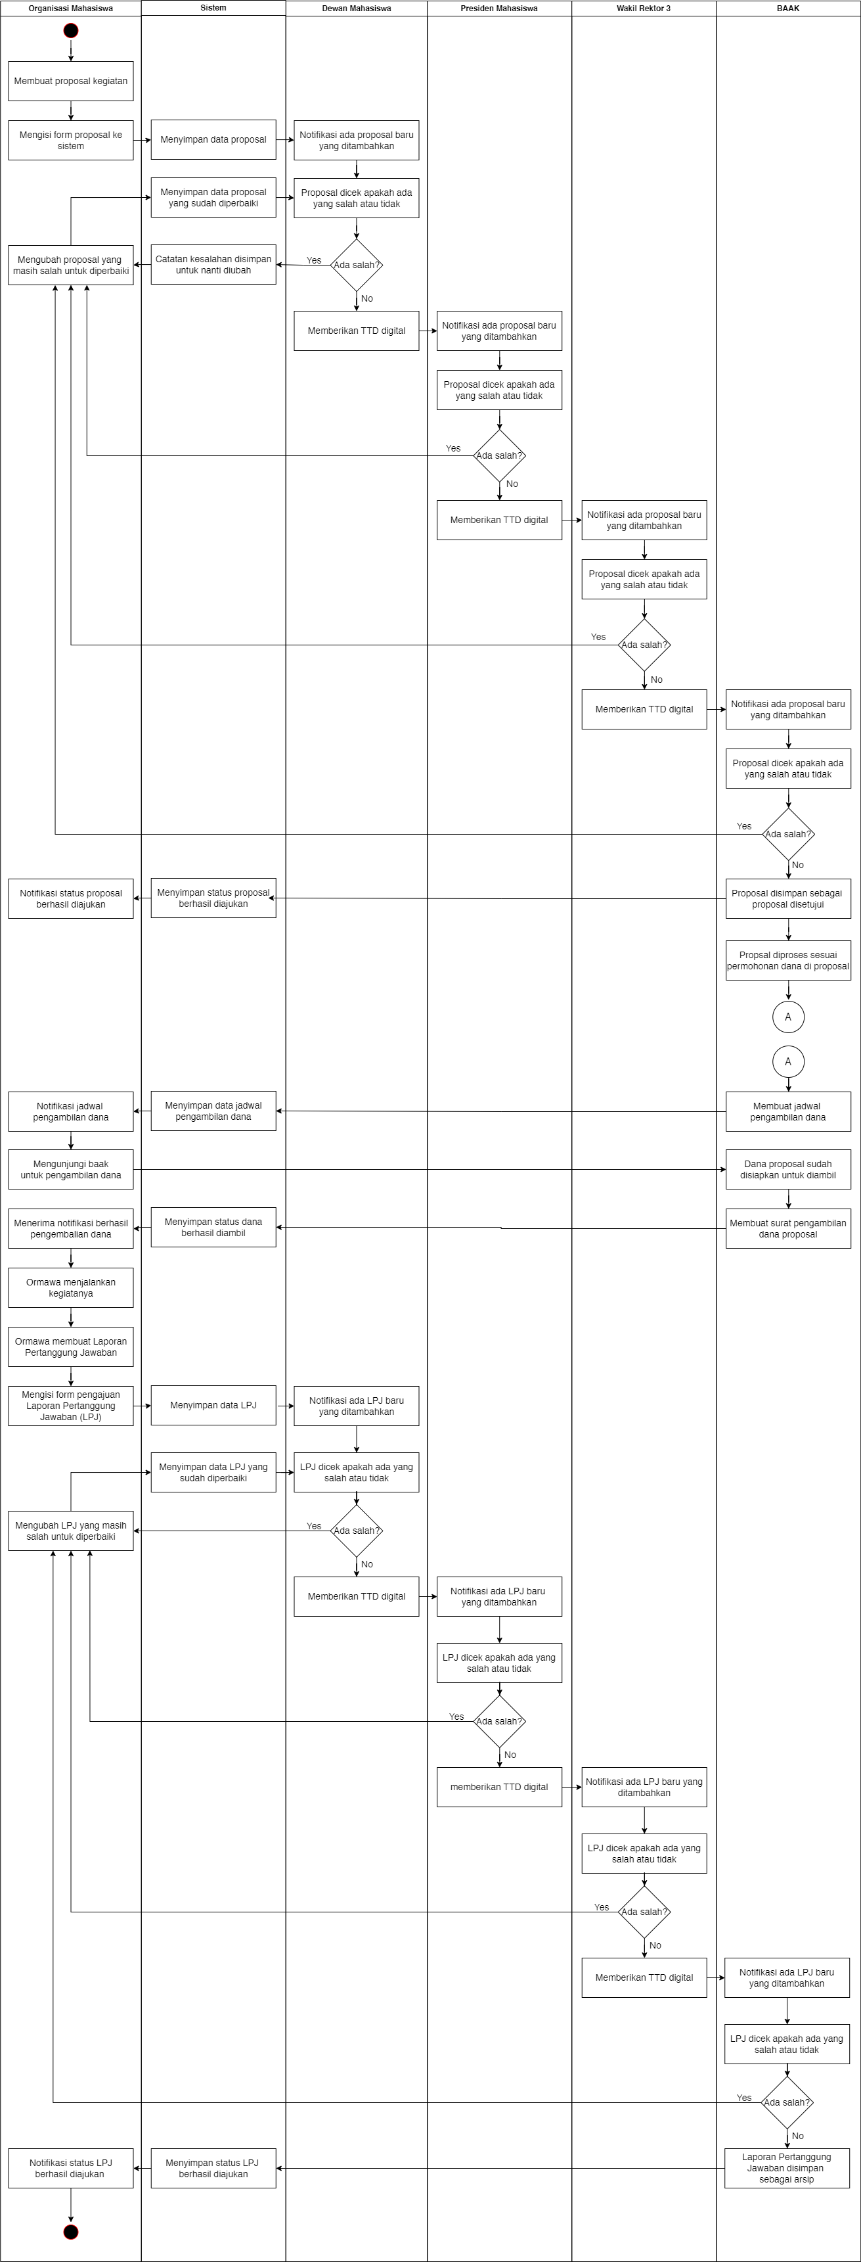

Gambar 3.4 Sistem yang diusulkan (1)



Gambar 3.5 Sistem yang diusulkan (2)

1. Analisis Kebutuhan Sistem
2. Kebutuhan Perangkat Keras

Adapun kebutuhan perangkat keras yang digunakan untuk membangun dan mengumpulkan data pada sistem ini adalah sebagai berikut :

Laptop Merk HP dengan spesifikasi sebagai berikut:

1. *Processor* tipe AMD A10 9600
2. Kapasitas RAM 8 GB
3. Kapasitas Harddisk 1 TB
4. Kebutuhan Perangkat Lunak

Adapun kebutuhan perangkat lunak yang digunakan untuk membangun dan mengumpulkan data pada sistem ini adalah sebagai berikut :

* 1. Microsoft windows 10 sebagai sistem operasi utama.
  2. MySQL
  3. PHP
  4. XAMPP
  5. Browser
  6. Visual Studio Code
  7. Draw IO

1. Teknik Pengujian Sistem

Teknik pengujian yang digunakan.dalam penelitian ini menggunakan teknik *black box Equivalence Partitioning* dan UAT (*User Acceptance Testing*). tujuan pengujian *black box* untuk persyaratan fungsional perangkat lunak sedangkan pengujian UAT testing dilakukan untuk memastikan bahwa fungsi dari sistem sudah berjalan memenuhi kebutuhan pengguna.. Oleh karena itu, pengujian kotak hitam memungkinkan *Programmer* perangkat lunak mendapatkan sekumpulan kondisi.*input* dan *output* tanpa ada *bug*. Pengujian *black box* merupakan teknik tambahan. teknik *black box Equivalence Partitioning* yaitu pengujian dengan membagi bidang *input* program ke dalam kategori data sehingga status pengujian dapat diperoleh.

Langkah – langkah pengujian *blackbox equivalence partitioning* :

Tabel 3.1 Pengujian *Blackbox Equivalence Partitioning VALID*

|  |  |  |  |
| --- | --- | --- | --- |
| Data Masukkan | Valid Class | Pengamatan | Kesimpulan |
| *Username*  Contoh  masukkan :  Nama :  Farasaldi | [A-Z][a-z][0-9]  1-20 *char* | Data *username* dapat diterima jika *input* data   1. Nama 20 char 2. Dapat menggunakan angka 3. Dapat menggunakan kombinasi angka dengan huruf | [ √ ] *valid*  [ ] *invalid* |
| *Password*  Contoh  masukkan :  cuangki12 | 1-10 *varchar* | Data *password* dapat diterima dengan kombinasi angka dan huruf | [ √ ] *valid*  [ ] *invalid* |

Keterangan :

1. *Input* *username* dengan kriteria maksimal 20 karakter dan dapat dikombinasikan huruf dan angka. Hasil dapat diakses.
2. *Input* *password* dengan kriteria maksimal 10 karakter dapat mengkombinasikan huruf dan angka. Hasil dapat diakses.
3. Jika *username* dan *password* benar, dapat masuk sistem. Maka hasilnya *valid*.
4. Jika *username* benar dan *password* salah, tidak dapat masuk sistem. Maka hasilnya *valid*.
5. Jika *username* salah dan *password* benar, tidak dapat masuk sistem. Maka hasilnya *valid*.

Tabel 3.2 Pengujian *Blackbox Equivalence Partitioning INVALID*

|  |  |  |  |
| --- | --- | --- | --- |
| **Data**  **Masukkan** | **Valid Class** | **Pengamatan** | **Kesimpulan** |
| ***Username***  Contoh  masukkan :  Nama :  Farasaldi | [A-Z][a-z][0-9]  1-10 *char* | Data *username* dapat diterima jika *input* data   1. Nama 10 char 2. Dapat menggunakan angka 3. Dapat menggunakan kombinasi angka dengan huruf | [ ] *valid*  [√ ] *invalid* |
| ***Password***  Contoh  masukkan :  Cuangki125525 | 1-10 *varchar* | Data *password* dapat diterima dengan kombinasi angka dan huruf | [ ] *valid*  [√ ] *invalid* |

Keterangan :

1. *Input* *username* dengan kriteria maksimal 10 karakter dan dapat dikombinasikan huruf dan angka. Hasil tidak dapat diakses.
2. *Input* *password* dengan kriteria maksimal 10 karakter tidak bisa dikombinasikan dengan huruf dan angka. Hasil dapat diakses.
3. Jika *username* benar dan *password* salah, dapat masuk sistem. Maka hasilnya invalid.
4. Jika *username* salah dan *password* benar, dapat masuk sistem. Maka hasilnya invalid.

Adapun langkah-langkah untuk menjalankkan proses UAT teseting yang dirincikan sebagai berikut:

1. Perancangan adalah untuk menguraikan strategi untuk pengujian UAT yang kuat dari produk. Tidak ada strategi tunggal yang digunakan di sini
2. Skenario pengujian adalah proses pembuatan skenario yang berhubungan dengan semua situasi yang dapat terjadi saat menggunakan produk dan situasi yang perlu terjadi di setiap situasi.
3. Eksekusi dilakukan setelah melakukan langkah-langkah sebelumnya dengan melakukan pengujian UAT
4. Keputusan sebagai hasil akhir apakah produk Anda memenuhi kebutuhan bisnis Anda. Jika jawabannya positif, produk siap diluncurkan. Jika jawabannya negatif , Anda perlu menguji lagi setelah memperbaiki semua bug yang ada.

Adapun rumus untuk menentukan keputusan akhir pada UAT testing yaitu:

Skor = 𝐽𝑢𝑚𝑙𝑎ℎ 𝑗𝑎𝑤𝑎𝑏𝑎𝑛 / (𝐽𝑢𝑚𝑙𝑎ℎ 𝑃𝑒𝑟𝑡𝑎𝑛𝑦𝑎𝑎𝑛 𝑥 𝐽𝑢𝑚𝑙𝑎ℎ 𝑅𝑒𝑠𝑝𝑜𝑛𝑑𝑒𝑛) x 100%

1. Jadwal Penelitian

Table 3.3 Jadwal Penelitian

|  |  |  |  |  |  |  |  |  |  |  |  |  |  |  |
| --- | --- | --- | --- | --- | --- | --- | --- | --- | --- | --- | --- | --- | --- | --- |
| No | Uraian | Bulan/2022 | | | | | | | | | | | | |
| Maret | | | | April | | | | | Mei | | | |
| 1 | Perencanaan Judul |  |  |  |  |  |  |  |  |  | |  |  |  |
| 2 | Pengajuan judul |  |  |  |  |  |  |  |  |  | |  |  |  |
| 3 | Observasi dan Wawancara |  |  |  |  |  |  |  |  |  | |  |  |  |
| 4 | Pengerjaan proposal |  |  |  |  |  |  |  |  |  | |  |  |  |
| 5 | Turnitin Proposal |  |  |  |  |  |  |  |  |  | |  |  |  |
| 6 | Seminar proposal |  |  |  |  |  |  |  |  |  | |  |  |  |
| 7 | Revisi proposal skripsi |  |  |  |  |  |  |  |  |  | |  |  |  |